湖南安化碧溪教学点资料
- 情况综览表
项目 | 内容
学校名称 | 碧溪教学点
学校位置 | 湖南省益阳市安化县小淹镇敷溪社区碧溪村
校长姓名 | 李超军
校长电话 | 18230591137
教师人数 | 4人
志愿者人数 | 2人
班级数 | 4个班（含幼儿园、一二年级复式班、三年级、四年级）
学生人数 | 55（含幼儿园）
平均班额 | 10
师生比 | 1:14
班师比 | 1:1
平均课时量 | 一天6节，一周27节
多媒体 | 暂无
2 基本信息收集
2.1 地理位置：
学校位于小淹镇碧溪村，隶属于敷溪学校的管辖范围之内，距离敷溪社区5公里左右，离主公路约1.5公里。
2.2 基础设施：
教室：幼儿园教室1间；一年级和二年级同在1间教室；三年级和四年级同在1间教室；空教室1间（可分为两间小教室）
体育设施：只有篮球场，篮球架2个；乒乓球台1个；无其他体育设施，体育器材损坏后，没有补充。
图书室： 1间，有少量图书（由外来公司捐赠）

多媒体：无多媒体，正在申报中

网络： 有无线网络，办公室配备有电脑和打印机。

宿舍：
教师宿舍：3间（其中1间与办公室相连，1间与教室相连，1间在楼梯口），有剩余。
学生宿舍：无

食堂： 有，学生在外边的敞篷下就餐。

交通： 星期一至星期四，和星期六每天一趟；星期五和星期日每天两趟。
早上8:00左右（碧溪—小淹镇），上午11:00左右从小淹镇返回；
下午14:00左右（碧溪—小淹镇），下午16:00左右从小淹镇返回。

2.3 学情信息：
师生情况：全校教师4人，当地老师两人及志愿者教师两人；学生55人(包含幼儿园人数)。
幼儿园20人，李老师33岁左右，包班授课；
一二年级共20人，其中一年级10人，二年级10人；李老师39岁左右，包班授课；
三四年级共16人，其中三年级7人，四年级9人；两位支教老师住校，其他两位老师不住校。
作息时间：
7:30—8:10，晨读（40分钟）；
8:10—8:35，早餐（25分钟）；
8:35—8:40，预备（5分钟）； 8:40—9:25，第一节（45分钟）；
9:25—9:35，课间（10分钟）； 9:35—10:20，第二节（45分钟）；
10:20—10:45，课间操（25分钟）； 10:45—11:30，第三节（45分钟）；
11:30—11:40，课间（10分钟）； 11:40—12:25，第四节（45分钟）；
12:25—12:55，午餐（30分钟）；
12:55—13:35，书法课（40分钟）； 13:35—13:45，课间（10分钟）；
13:45—13:50，预备（5分钟）； 13:50—14:35，第五节（45分钟）；
14:35—14:45，课间（10分钟）； 14:45—15:00，眼保健操（15分钟）；
15:00—15:45，第六节（45分钟）； 15:45—15:55，课间（10分钟）；
15:55—16:40，第七节（45分钟）

3 项目内容信息：
3.1 常规课程：幼儿园课程：语言、数学、艺术（音乐、美术、舞蹈）、生活与健康、安全；
一二年级课程：语文、数学、思想品德、音乐、体育、美术；
三四年级课程：语文、数学、英语、思想品德、科学、音乐、体育、美术。

3.2 素质/拓展课程：
无
3.3 其他课程/活动：缺老师；
一二年级语文数学成绩平均分80分左右；
三四年级语文成绩平均分70分左右；数学成绩平均分80分左右。

4 项目发展情况：
4.1 安全保障：学校右前方是村委会办公室，左后方是村支书的家，平时教学期间学校实行封闭式管理。

4.2 历届志愿者教师任教信息：
2019级志愿者教师：
李春元，四年级包班老师
吴清玲，三年级包班老师

5 其他：
教学点上患有脑膜炎类学生两人，三年级、四年级各1人；
此类学生求学途径：到特殊学校上学；到正常教学区上学；当地老师送教上门。

6 照片（学校大门、教学楼、教室、办公室、学生宿舍、教师宿舍、操场、厕所、校园各一张照片）
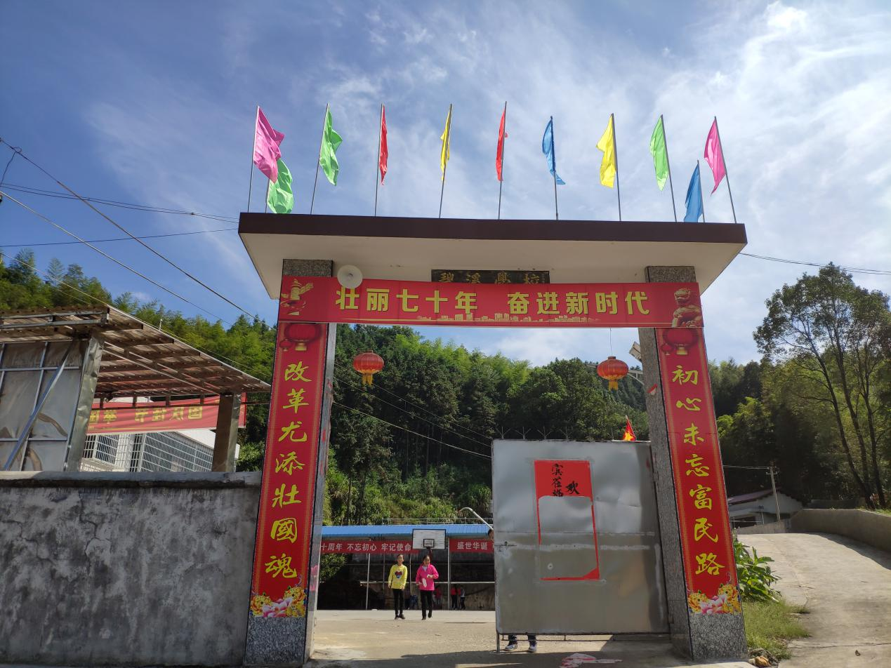
学校大门
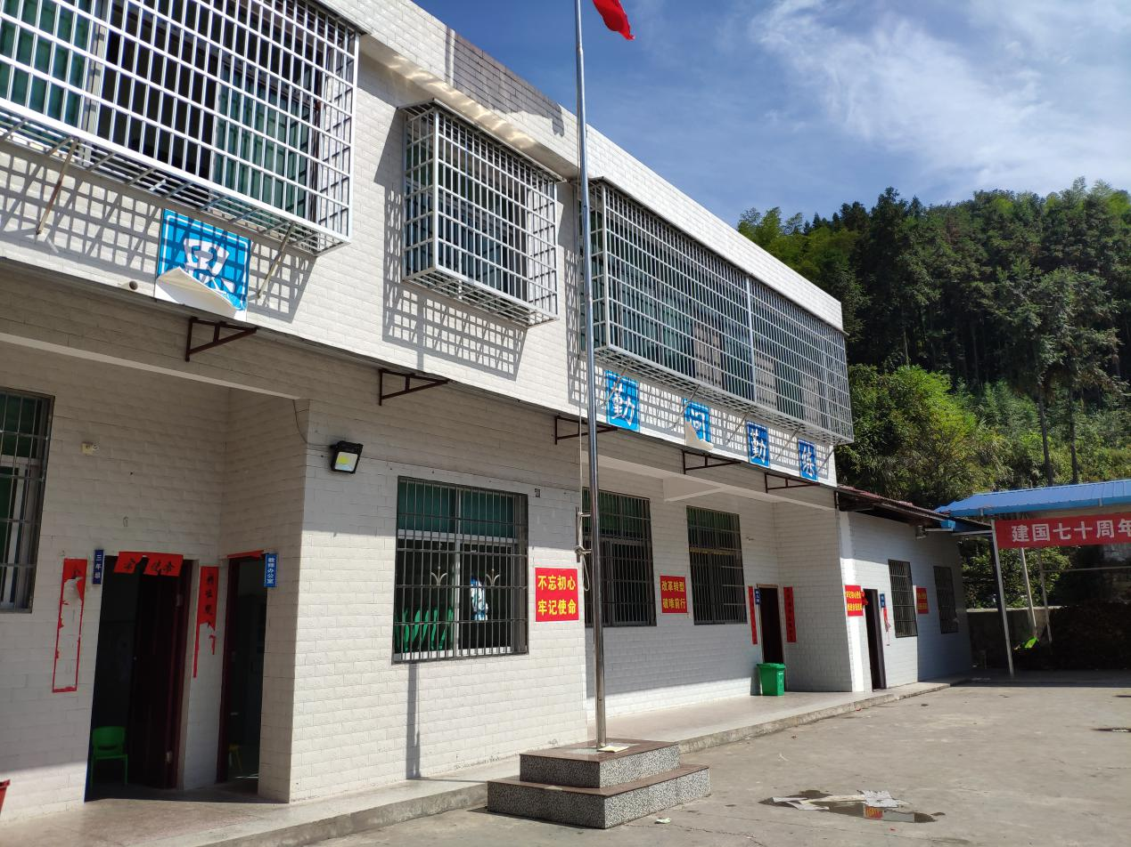
教学楼
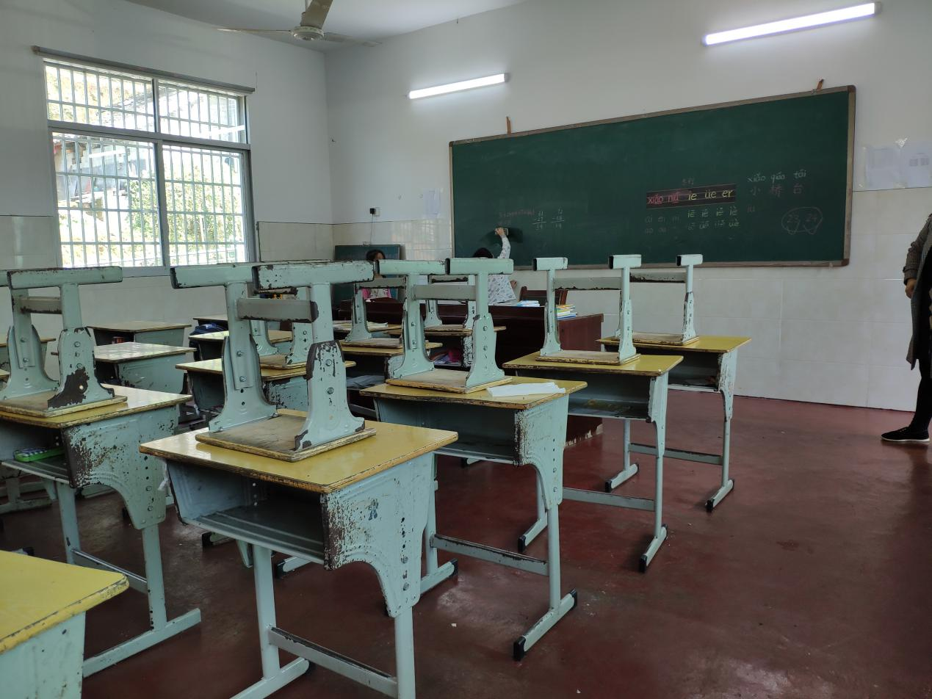
教室
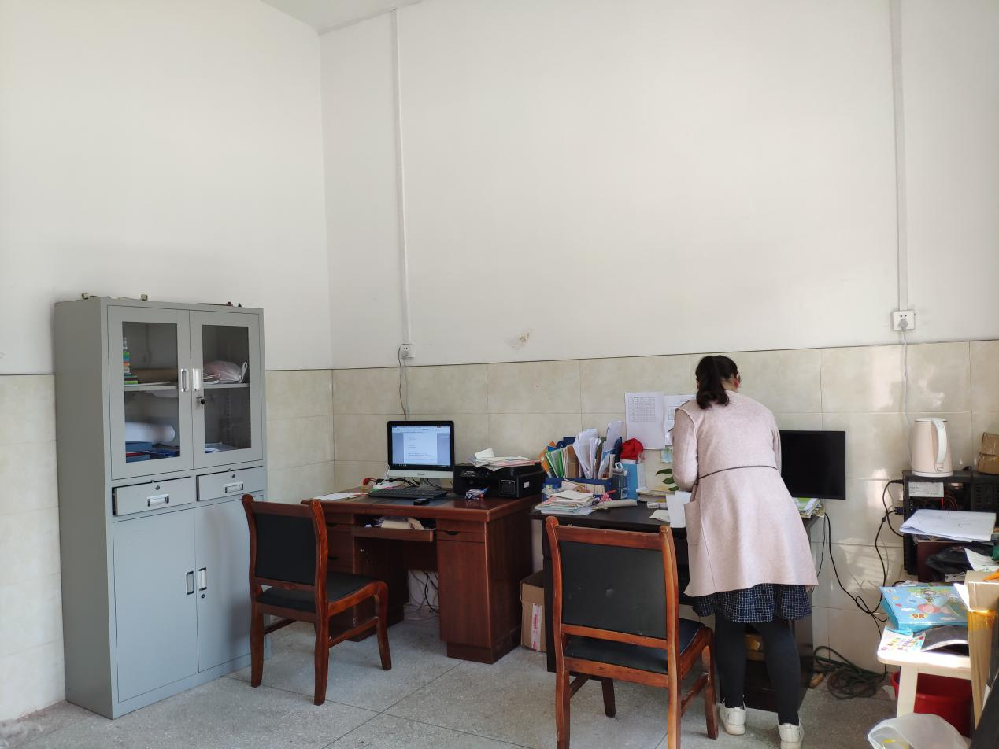
办公室
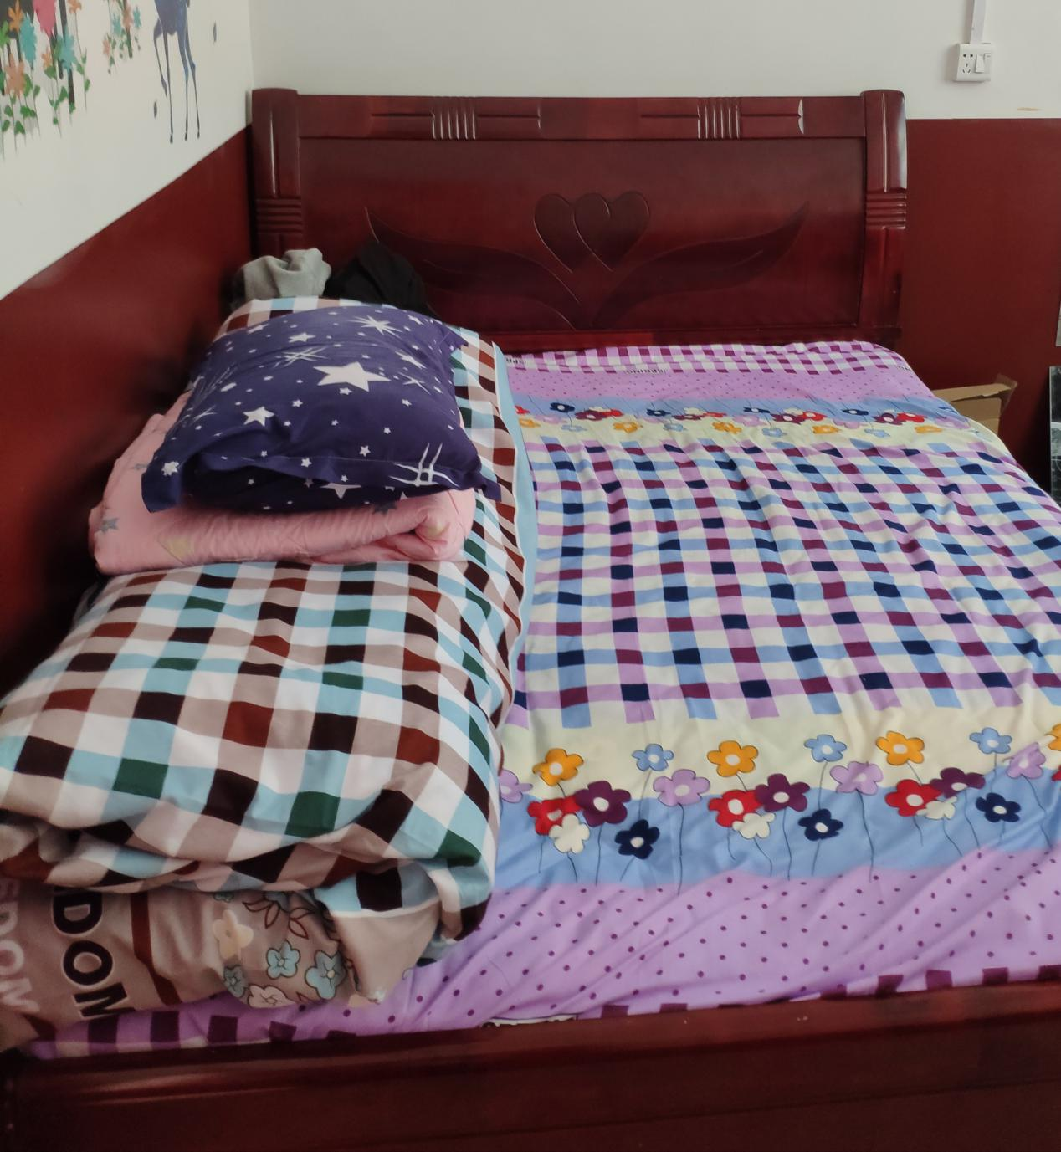
教师宿舍
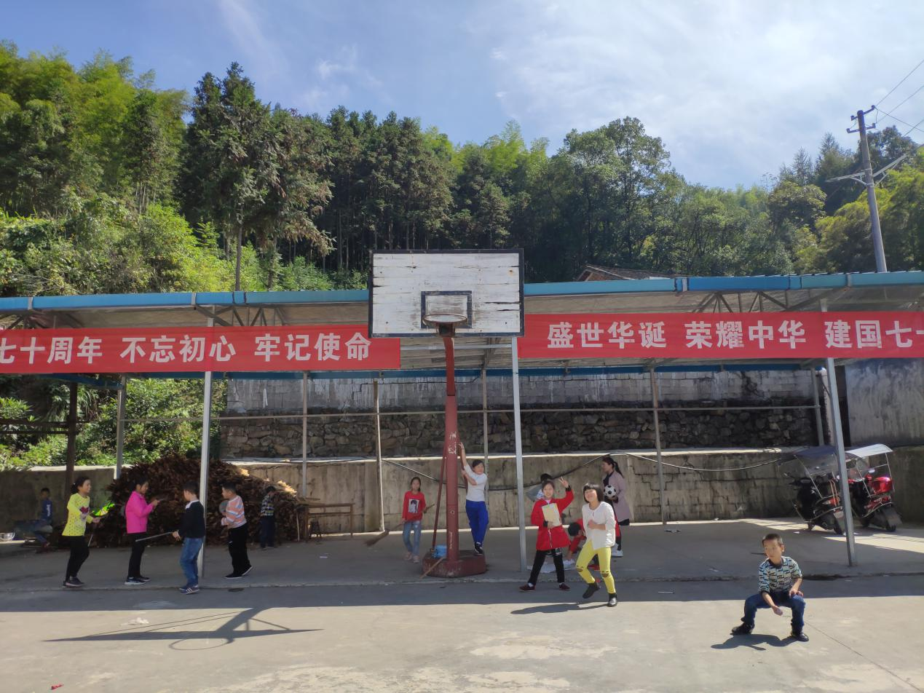
操场
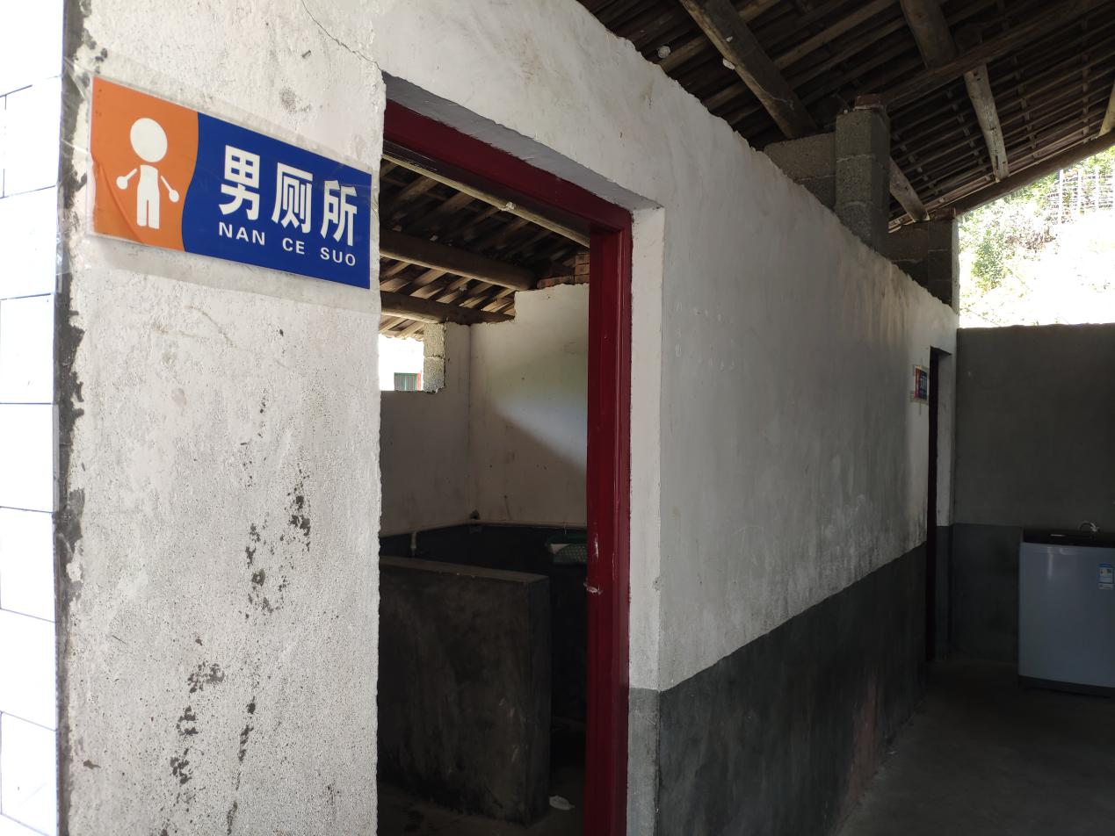
厕所
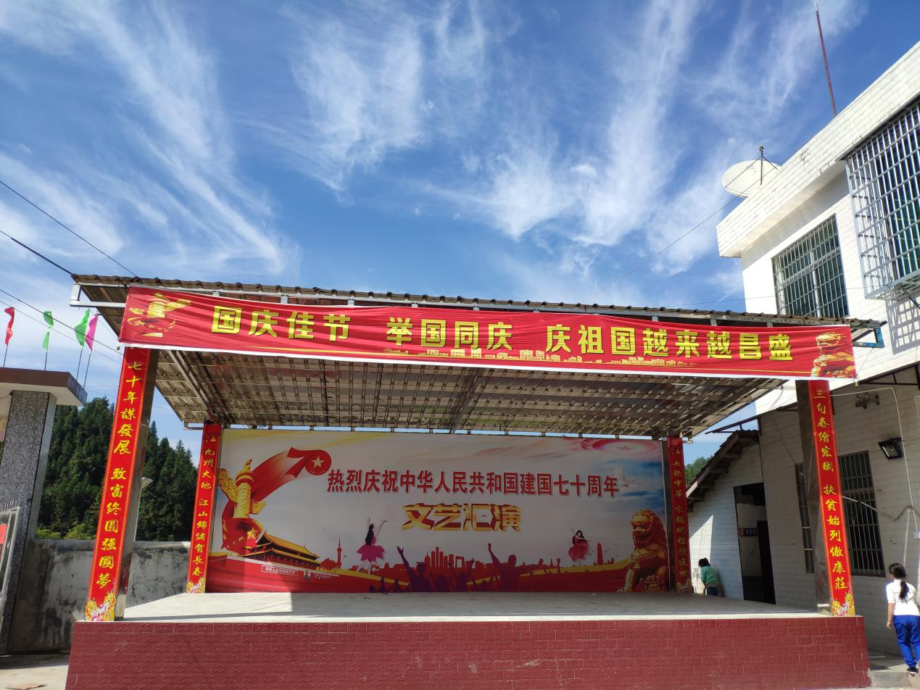
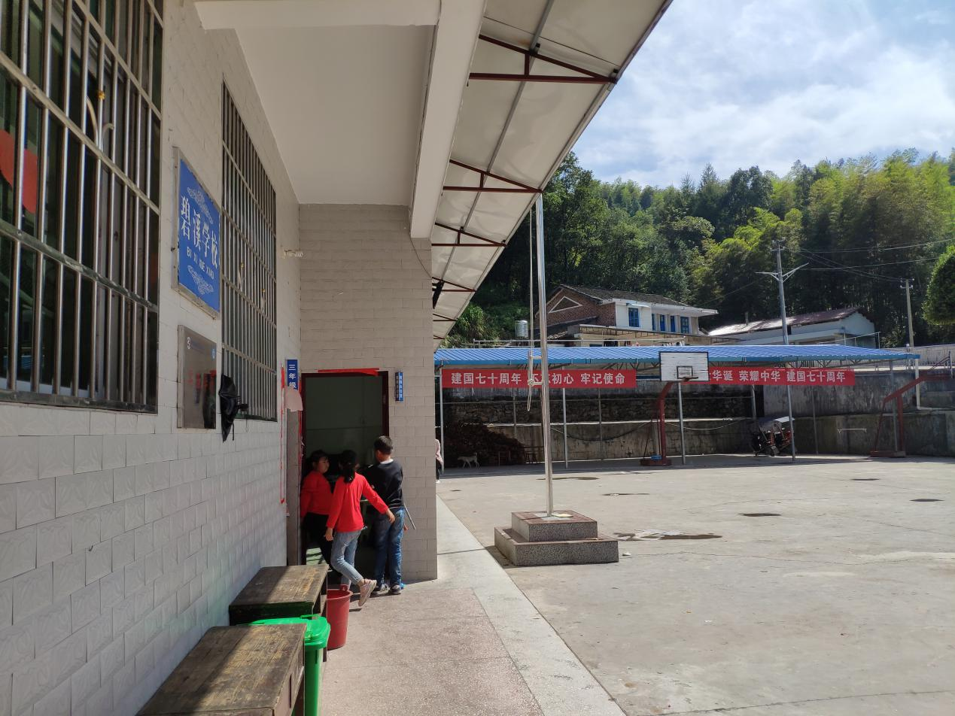
校园

